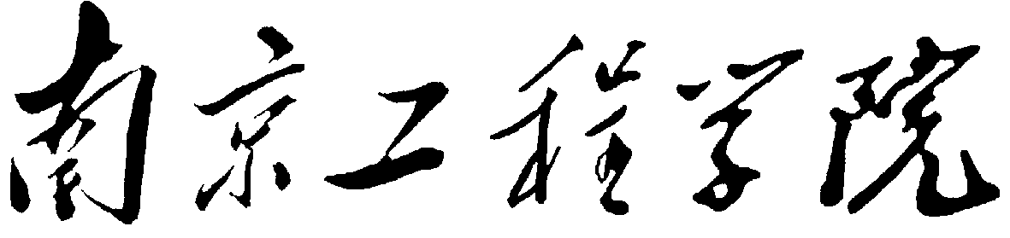
课程设计报告
第一周：配电网储能时序运行与优化调度
课程名称：
班级名称：
学生姓名： bianxiansheng
学生学号： 206231307
任课教师：

报告成绩： 评阅教师签字：
2026 年 10 月 31 日

电力工程学院、沈国荣学院

摘 要
本报告围绕配电网时序潮流、储能分时电价套利和含充放电互斥约束的日前优化调度开展第一周课程设计。依据学号尾号07确定开发区A算例、1.014负荷系数以及节点4、9、14为研究节点，首先利用交流潮流获得24小时节点电压与网损，再建立单节点储能线性规划和混合整数线性规划模型，最后将储能嵌入辐射状配电网支路潮流方程，构造混合整数二阶锥规划。结果表明：无储能时最低电压为0.96654 p.u.，出现在节点9第19时段，全天电能损耗为0.35299 MWh；2 MW/2 MWh储能在给定电价下取得1553.59元日最大净收益，LP与MILP结果一致且未出现同时充放电；模型A、B、C分别体现提高光伏消纳、降低网损和降低购电费用的不同运行取向，其中模型B网损最低，模型C购电费用最低但电压与网损压力更大。报告还结合三张结果图讨论晚峰低电压、储能SoC边界和充放电时序，为后续储能规划与多目标协同优化提供依据。
关键词：配电网；储能；时序潮流；分时电价；荷电状态；混合整数二阶锥规划

目 录

1 课设任务与统一计算条件 3
2 任务一：配电网时序潮流与节点电压 4
3 任务二：储能分时电价套利与荷电状态 6
4 任务三：含互斥约束的配电网储能日前优化调度 8
5 任务四：储能充放电计划与分时电价结果分析 11
6 任务五：24 h节点电压分布与薄弱点识别 13
7 任务六：模型A多节点储能调度与SoC分析 15
8 综合讨论 17
9 结论 18

1 课设任务与统一计算条件

1.1 任务内容与技术路线
第一周课设由三个交互教学任务和三个结果分析任务组成，内容从单一潮流计算逐步过渡到储能优化及网络约束校验。任务一回答“负荷与光伏随时间变化时，配电网电压和网损如何变化”；任务二回答“独立储能如何依据分时电价安排充放电”；任务三进一步回答“储能接入配电网后，如何在功率平衡、电压、光伏出力和SoC约束下实现不同目标”。任务四至任务六分别对单节点储能套利曲线、24小时节点电压空间分布和模型A多节点储能运行曲线进行复核与解释。
整体技术路线为：读取算例和24小时负荷、光伏、电价序列；按学号规则生成个人参数；逐时构造节点净负荷并求解交流潮流；建立储能功率与能量模型；引入二进制变量限制同时充放电；采用支路潮流和二阶锥松弛描述网络；最后通过约束偏差、松弛间隙和交流潮流回代检查优化结果。这样的流程将“经济最优”与“物理可执行”分开验证，避免只依据目标函数数值判断方案优劣。

1.2 学号参数、单位与评价指标
文件名对应学号为206231307，脚本中演示学号242400007的末两位同为07，因此二者触发相同的课程参数分支。XY=7，X=0、Y=7，基础负荷系数α=1+0.002XY=1.014；Y=7对应case_kaifaqu_A，X=0对应模型A及研究节点[4, 9, 14]。任务一另设置0.8的附加负荷倍率，因此该任务实际负荷系数为1.014×0.8=0.8112。任务三为比较不同目标，脚本还覆盖选择了模型C，故任务三结果与任务六的模型A结果应分别理解。
表1 主要计算条件与参数
项目 | 取值或规则 | 说明
算例与负荷 | case_kaifaqu_A；α=1.014 | 任务一再乘0.8附加倍率
研究节点 | 4、9、14 | 任务一接光伏；任务三接光伏与储能
任务一光伏 | 每节点0.8 MW | 不配置储能，24时段交流潮流
任务二储能 | 2 MW/2 MWh | ηch=0.90，ηdis=0.95，SoC为0.10～1.00
任务三储能 | 每节点1.5 MW/3 MWh | SoC为0.20～0.80，初末值均为0.50
任务三光伏 | 每节点1.2 MW | 实际出力可在0与可用出力之间优化
时间分辨率 | 24时段，Δt=1 h | 功率对时间积分得到电量

报告中功率采用MW、电量采用MWh、电价采用元/kWh或元/MWh，节点电压采用标幺值。主要评价指标包括最低及最高交流电压、全天支路电能损耗、弃光电量、购电费用、储能日净收益、最大同时充放电功率、末态SoC误差和二阶锥松弛间隙。不同任务的负荷倍率与设备容量并不完全相同，跨任务比较主要用于解释机理；严格横向比较仅在任务三相同算例和参数下的A/B/C模型之间进行。

2 任务一：配电网时序潮流与节点电压

2.1 任务及模型
任务一研究辐射状配电网在24小时内的交流潮流。每个时段均从基准算例重新复制网络数据，将有功和无功负荷同时乘以负荷系数及对应时段的负荷标幺值，再从节点4、9、14的有功负荷中扣除光伏出力。节点净有功可写为：
Pᵢ,ₜⁿᵉᵗ = αPᵢ,₀ˡᵒᵃᵈpₜˡᵒᵃᵈ − Pᵢ,ₜᵖᵛ
光伏只改变有功注入，不直接提供无功支撑；无功负荷仍随负荷曲线同比例变化。对每个时段调用交流潮流程序并检查收敛标志，保存节点电压幅值矩阵V_bus_24h和支路总有功损耗P_loss_24h。最低电压通过对整个节点—时段矩阵寻优获得，全天电能损耗则按E_loss=ΣₜP_loss,tΔt累加，因此最低电压反映局部运行安全，日电量损耗反映全天能量效率，两者不能相互替代。

2.2 计算结果
表2 任务一时序潮流主要结果
指标 | 计算结果 | 物理含义
最低节点电压 | 0.96654 p.u. | 全天所有节点与时段中的最小值
最低电压位置 | 节点9，第19时段 | 晚峰时段的末端薄弱节点
全天有功电能损耗 | 0.35299 MWh | 24个时段支路损耗之和
算例基准电压 | 12.66 kV | 节点数据表所列电压等级

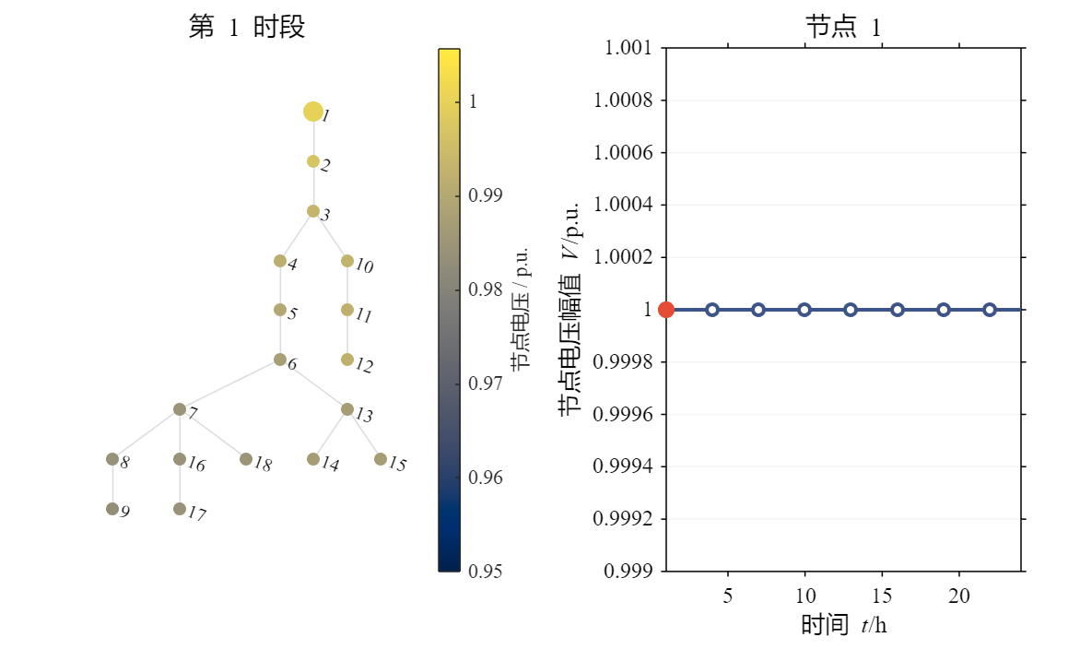
图1 任务一时序潮流交互查看界面（第1时段与节点1）

2.3 结果阐述与练习分析
最低电压出现在节点9而非电源节点，符合辐射状馈线电压沿功率传输方向逐步下降的特征。第19时段负荷较高，光伏出力已明显减弱，节点净负荷主要由上级电网供给，支路电流及其引起的rP+xQ压降随之增大，因此节点9成为全天电压最低点。0.96654 p.u.仍高于0.95 p.u.下限，说明本工况电压合格，但晚峰是后续校验储能调度时最需要关注的时段之一。
对于练习中将附加负荷倍率由1.00调整为1.10的情形，计算前可判断最低电压倾向下降、日电能损耗倾向上升。原因是负荷增加会增大多数支路的输送功率，电压降落近似随功率增加，而支路有功损耗近似与电流平方成正比，因而损耗增长通常更明显。若负荷增长伴随光伏反向潮流增强，个别支路损耗也可能出现非单调变化，所以最终仍应以逐时交流潮流结果为准，并记录最低电压节点、时段及损耗数值，而不能只用全天总负荷推断。

3 任务二：储能分时电价套利与荷电状态

3.1 优化模型与约束
任务二将储能视为不参与网络潮流的独立设备，以全天电费收益最大为目标。决策变量包括充电功率Pch、放电功率Pdis和SoC；当启用互斥约束时，再引入0-1变量u_ch。充电和放电功率均在0至2 MW之间，Pch≤u_chP_rated、Pdis≤(1−u_ch)P_rated保证同一时段至多进行一种功率活动，同时允许空闲。SoC递推关系为：
SoCₜ = SoCₜ₋₁ + (ηchPₜᶜʰ − Pₜᵈⁱˢ/ηdis)Δt / Erated
模型取初始和末态SoC均为0.50，防止通过透支末态电量虚增当日收益；SoC允许范围为0.10～1.00。目标函数R=Σₜcₜ(Pₜᵈⁱˢ−Pₜᶜʰ)Δt同时扣除充电购电成本并计入放电收益，充电效率0.90和放电效率0.95使低效运行自然受到抑制。YALMIP采用最小化形式，因此实际求解目标为−R。

3.2 求解结果与LP/MILP比较
表3 相同参数下LP与MILP结果比较
模型 | 日收益/元 | 最大同时充放电功率/MW | 末态SoC误差
LP（无互斥） | 1553.6 | 0 | 0
MILP（含互斥） | 1553.6 | 0 | 0

MILP采用intlinprog求解，日最大净收益为1553.6元，精确图件标注值为1553.59元。两种模型收益相同，且最大同时充放电功率均为0，说明本组电价、效率和边界条件下，即使不在LP中显式加入二进制变量，最优解也没有利用同时充放电来增加收益。这并不是说互斥约束普遍多余，而是说明在当前算例中该约束未改变最优目标值；在含补贴、异常价格或其他网络约束的模型中，仍应保留互斥逻辑以保证物理意义。
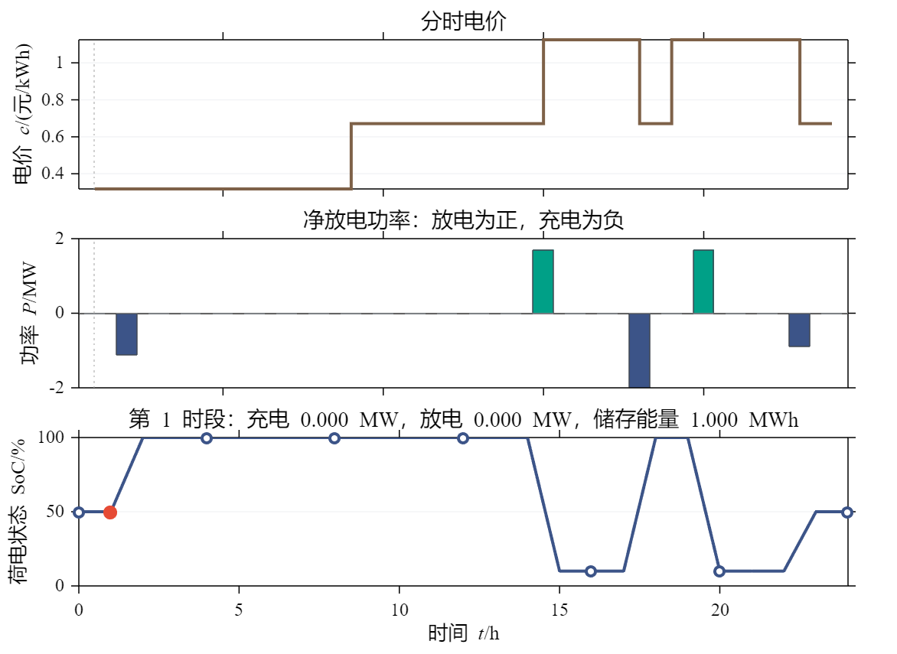
图2 任务二储能充放电、电价与SoC交互结果

3.3 功率、容量与效率的影响
额定功率决定单个时段可套利电量的上限，额定能量容量决定高、低价时段之间可转移的电量。若功率较低而容量充足，储能可能无法在少数高价时段放完可用电量，收益首先受功率约束；若功率较高而容量较小，SoC很快达到上下限，增加功率也不能继续提高套利规模。任务二的2 MW/2 MWh配置具有约1小时的额定能量—功率比，因此充放电计划呈现短时、边值化特征。
效率乘积约为0.855，低价充电、高价放电所获价差需要覆盖约14.5%的往返能量损失。相同电价平台内可能存在多组等价最优解，因此比较模型时应优先比较收益、约束可行性和SoC轨迹，不必要求每个时段的功率完全相同。

4 任务三：含互斥约束的配电网储能日前优化调度

4.1 MISOCP网络与设备模型
任务三把节点4、9、14的光伏和储能同时纳入配电网，连续变量包括节点电压幅值平方U、支路电流幅值平方L、支路有功与无功功率P和Q、上级电网注入功率、光伏实际出力以及储能充放电功率和SoC。每个储能与每个时段设置二进制充电状态变量，形成混合整数二阶锥规划。节点有功平衡将上游净注入、下游送出、电源与储能注入和负荷需求统一起来，无功平衡则保留支路电抗损耗。
Uⱼ,ₜ = Uᵢ,ₜ − 2(rᵢⱼPᵢⱼ,ₜ + xᵢⱼQᵢⱼ,ₜ) + (rᵢⱼ² + xᵢⱼ²)Lᵢⱼ,ₜ
Pᵢⱼ,ₜ² + Qᵢⱼ,ₜ² ≤ Uᵢ,ₜLᵢⱼ,ₜ
第二式由等式放松为二阶锥不等式，可在扩大可行域的同时保持模型可解性，但也可能产生“模型满足约束而交流潮流不可行”的松弛不精确问题。因此求解后必须计算|LU−P²−Q²|的最大间隙，并将相同的光伏、储能和电网出力回代交流潮流。节点2及以后电压限制为0.95～1.05 p.u.，平衡节点电压平方固定为1；储能SoC限制为20%～80%，末态恢复50%。

4.2 模型C求解与物理校验
脚本为比较目标而覆盖选择模型C，即以购电费用最小为唯一主要目标。MOSEK求解用时37.7032 s，购电费用为19684元，交流网损为0.72828 MWh，弃光电量数值约为−3.413×10⁻⁸ MWh，可视为求解精度下的零弃光。最大同时充放电功率为0，SoC最小值和最大值分别触及0.20和0.80，末态误差为0，说明储能互斥与能量边界均得到满足。
表4 模型C关键可行性校验
校验项目 | 模型C结果 | 判断
最大二阶锥间隙 | 4.9554×10⁻¹¹ | 数值上近似精确
最大交流电压偏差 | 1.7953×10⁻¹⁰ p.u. | 模型与交流结果一致
交流电压范围 | 0.9500～1.0130 p.u. | 处于0.95～1.05限值内
能量平衡误差 | 4.6204×10⁻¹¹ MWh | 满足数值精度要求
最大同时充放电功率 | 0 MW | 互斥约束有效

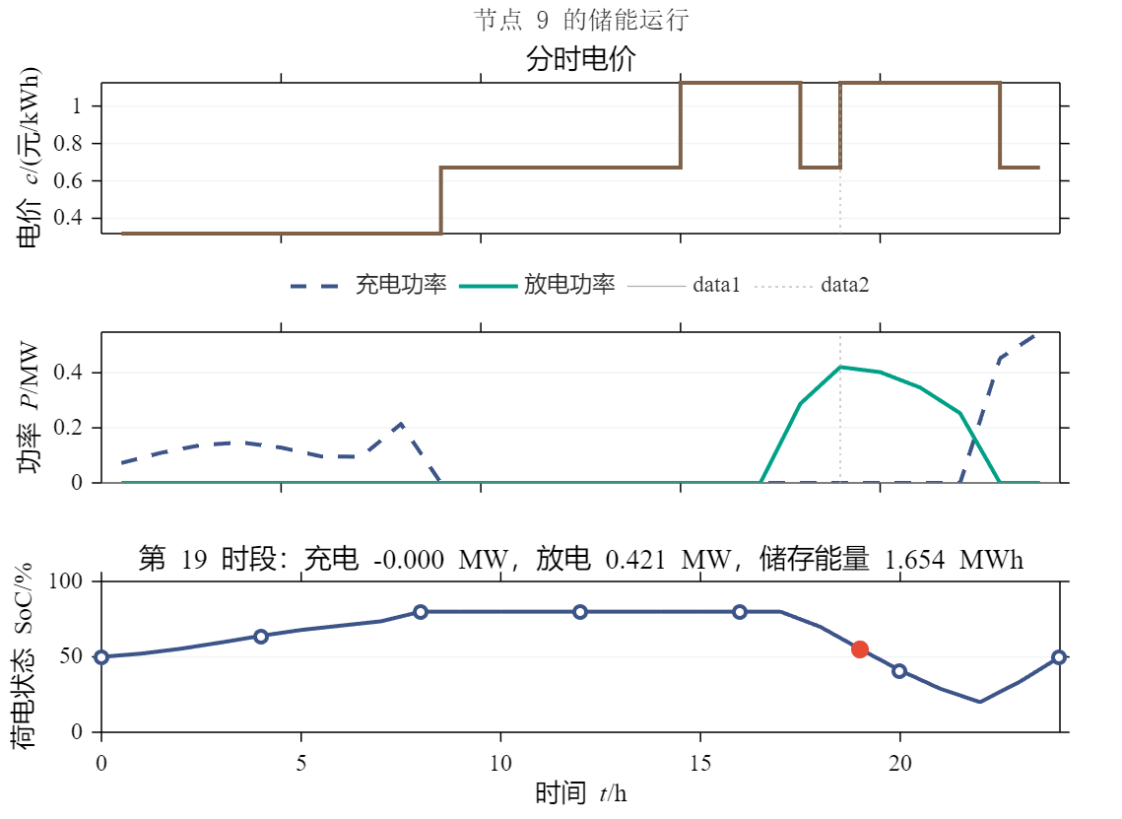
图3 模型C下节点9储能运行结果
模型C最低交流电压恰好达到0.95 p.u.，表明经济目标会利用电压约束允许的运行空间，将低成本购电置于优先位置。虽然本次二阶锥松弛近似精确且交流电压未越限，但最低电压没有安全裕度，若负荷预测、光伏预测或设备参数出现偏差，实际运行可能先发生电压越限。因此经济调度结果仍需配合安全裕度、无功调节或鲁棒约束使用。
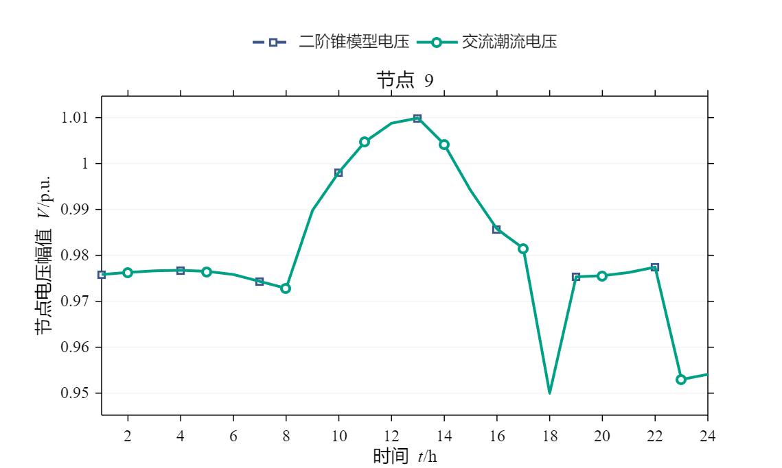
图4 节点9二阶锥模型电压与交流潮流电压对比

4.3 三种目标函数的比较
表5 相同算例下模型A/B/C结果对比
模型 | 主要目标 | 弃光/MWh | 网损/MWh | 购电费用/元 | 最低交流电压/p.u.
A | 提高光伏消纳 | ≈0 | 0.36759 | 23470 | 0.96733
B | 降低网损 | 2.0003 | 0.35789 | 24920 | 0.96721
C | 降低购电费用 | ≈0 | 0.72828 | 19684 | 0.95000

模型A的目标为弃光电量加0.01倍网损，结果几乎不弃光，网损0.36759 MWh，仅比模型B高0.00970 MWh，而购电费用比模型B低1450元。模型B单独追求低网损，虽然取得三者中最小的0.35789 MWh，但付出2.0003 MWh弃光和最高购电费用，说明局部光伏或储能出力若只为缩短供电距离、降低电流，并不一定同时改善消纳与经济性。
模型C购电费用最低，相比模型A少3786元，但网损增加0.36069 MWh，最低电压也由约0.9673 p.u.降至约束边界。三种结果没有脱离评价目标的绝对优劣：重视新能源消纳时A更合理，重视能效时B更直接，重视运行成本时C最有吸引力。实际工程可将费用、网损、弃光和电压偏差组成多目标函数，或用约束设定最低消纳率与安全裕度，再比较帕累托折中方案。

5 任务四：储能充放电计划与分时电价结果分析

5.1 图件结果与运行时段
任务四图件将净放电功率、分时电价和SoC轨迹放在同一时间轴上，净功率定义为Pdis−Pch，放电为正、充电为负。图中低价阶段出现约−1 MW的充电功率，高价时段出现约1.6 MW的放电功率，并在另外两个高价窗口安排充放电。日最大净收益标注为1553.59元，与任务二优化输出一致，说明图件是同一组2 MW/2 MWh储能套利结果的可视化复核。
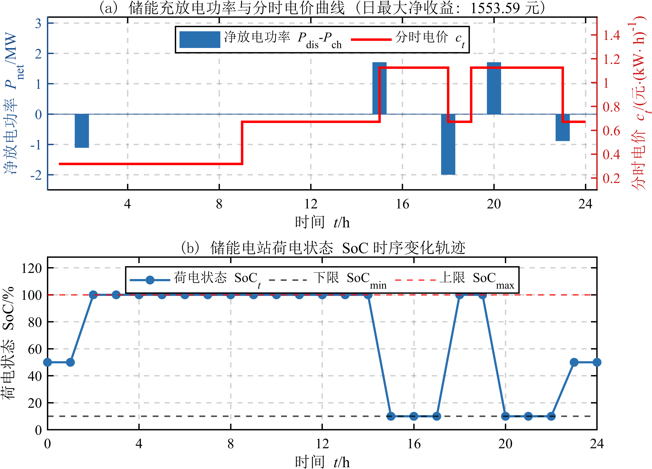
图5 任务四储能充放电功率、分时电价与SoC时序轨迹

5.2 SoC边界与收益形成机理
SoC曲线从50%开始，在首次充电后上升至接近100%，随后在高价放电前保持高位；放电过程中SoC下降至约10%的下限，再经充电恢复。末态回到50%，与模型约束完全一致。SoC多次触及边界说明当前容量得到充分利用，也表明收益受可用能量窗口限制。功率未达到2 MW的部分时段，则可能是受剩余能量、末态恢复要求或优化等价解影响，而不是功率约束失效。
收益的本质是以低价时段的充电成本换取高价时段的放电收入，同时承担效率损失。若仅比较电价而不检查SoC，可能得到无法连续执行的计划；若仅检查单时段功率而忽略初末SoC，也可能将初始库存错误计入利润。任务四把三类曲线联合展示，能够直观验证“低价充电—高价放电—末态恢复”的闭环关系。

6 任务五：24 h节点电压分布与薄弱点识别

6.1 三维电压分布结果
任务五以节点编号、时间和电压幅值为三个坐标，展示配电网24小时电压分布，并用颜色强化高低差异。图题直接标注全天最低电压Vmin=0.9577 p.u.，位置为节点9、第19小时，红色星标对应低谷区域。该结果高于0.95 p.u.下限，电压裕度约为0.0077 p.u.，说明基准工况尚未越限，但节点9晚峰仍是全天最薄弱位置。
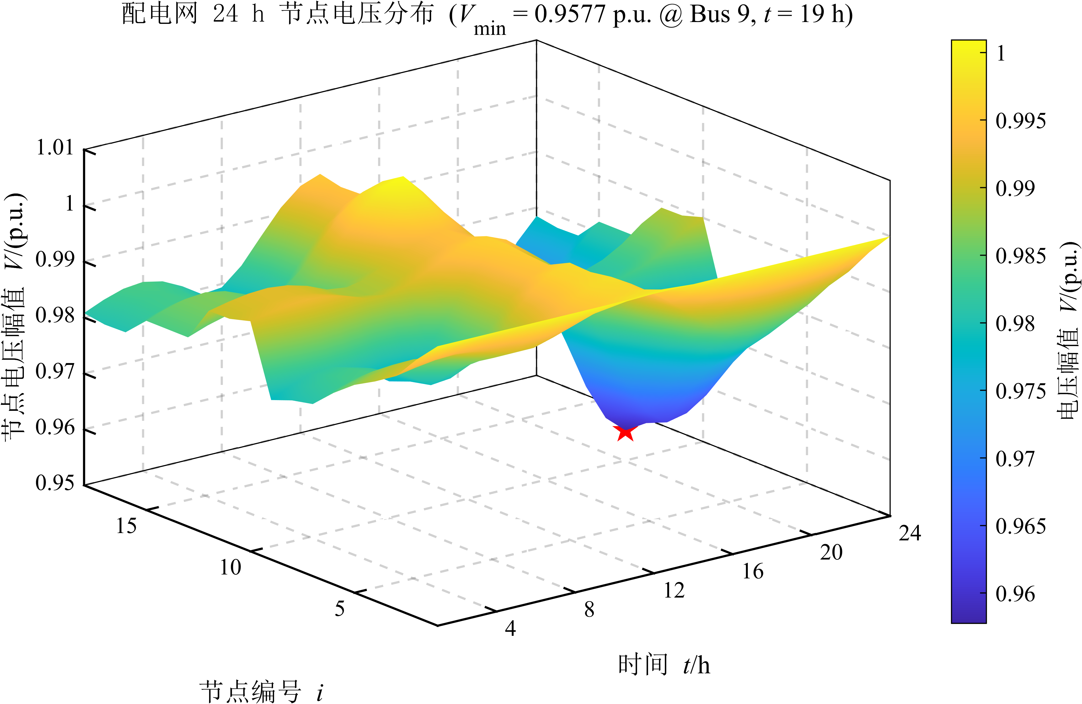
图6 任务五配电网24 h节点电压三维分布

6.2 时间—空间特征与调度启示
三维曲面同时揭示两类差异：沿节点方向，远离平衡节点的区域通常承受更明显的累计压降；沿时间方向，负荷和光伏变化使同一节点的电压出现波动。节点9在第19小时形成显著低谷，意味着仅靠全天平均电压或单节点静态潮流会遗漏关键风险。电压校验必须保留完整的节点—时段矩阵，并同时报告最小值及其坐标。
从储能调度角度看，晚峰放电可减少上级电网向末端输送的有功功率，从而减小支路电流和压降；午间充电则可吸收部分光伏富余功率，降低反向潮流造成的电压抬升。可是储能不能被简单视为“越低越放、越高越充”的本地控制器，因为其SoC具有跨时段耦合，且充放电还影响网损和购电费用。任务五提供的最低电压位置与时刻可作为后续设置安全约束和检查调度效果的重点。
任务一与任务五都得到节点9第19时段的低电压特征，说明该时空薄弱点具有一定重复性；但两项数值分别为0.96654和0.9577 p.u.，对应任务条件与图件工况不同，不应将差值直接解释为储能效果或计算误差。正确做法是固定算例、负荷、光伏和设备参数后，再进行有、无储能的同口径对比。

7 任务六：模型A多节点储能调度与SoC分析

7.1 各候选节点有功出力
任务六图件展示模型A下节点4、9、14储能的日前有功出力及SoC变化，正功率表示放电，负功率表示充电。前段三组储能以小幅正功率放电，SoC由初始约50%逐步下降，并在第7～9时段附近触及20%下限；随后储能在光伏较充足时段以负功率充电，SoC快速回升，于第13时段前后达到80%上限；晚段再次放电，SoC逐步回落，末段通过小幅调节恢复到约50%。这一时序体现了“早间放电—中间充电—晚间放电—末态恢复”的日循环过程。
三节点曲线总体趋势相近但不完全重合，说明网络位置会改变各储能的最优出力。节点4、9、14所在支路的负荷、光伏和电压灵敏度不同，模型在统一目标下分配不同的充放电时序。部分时段某一节点储能接近零功率而其他节点仍运行，体现了多节点协同而非三套独立套利模型的简单叠加。
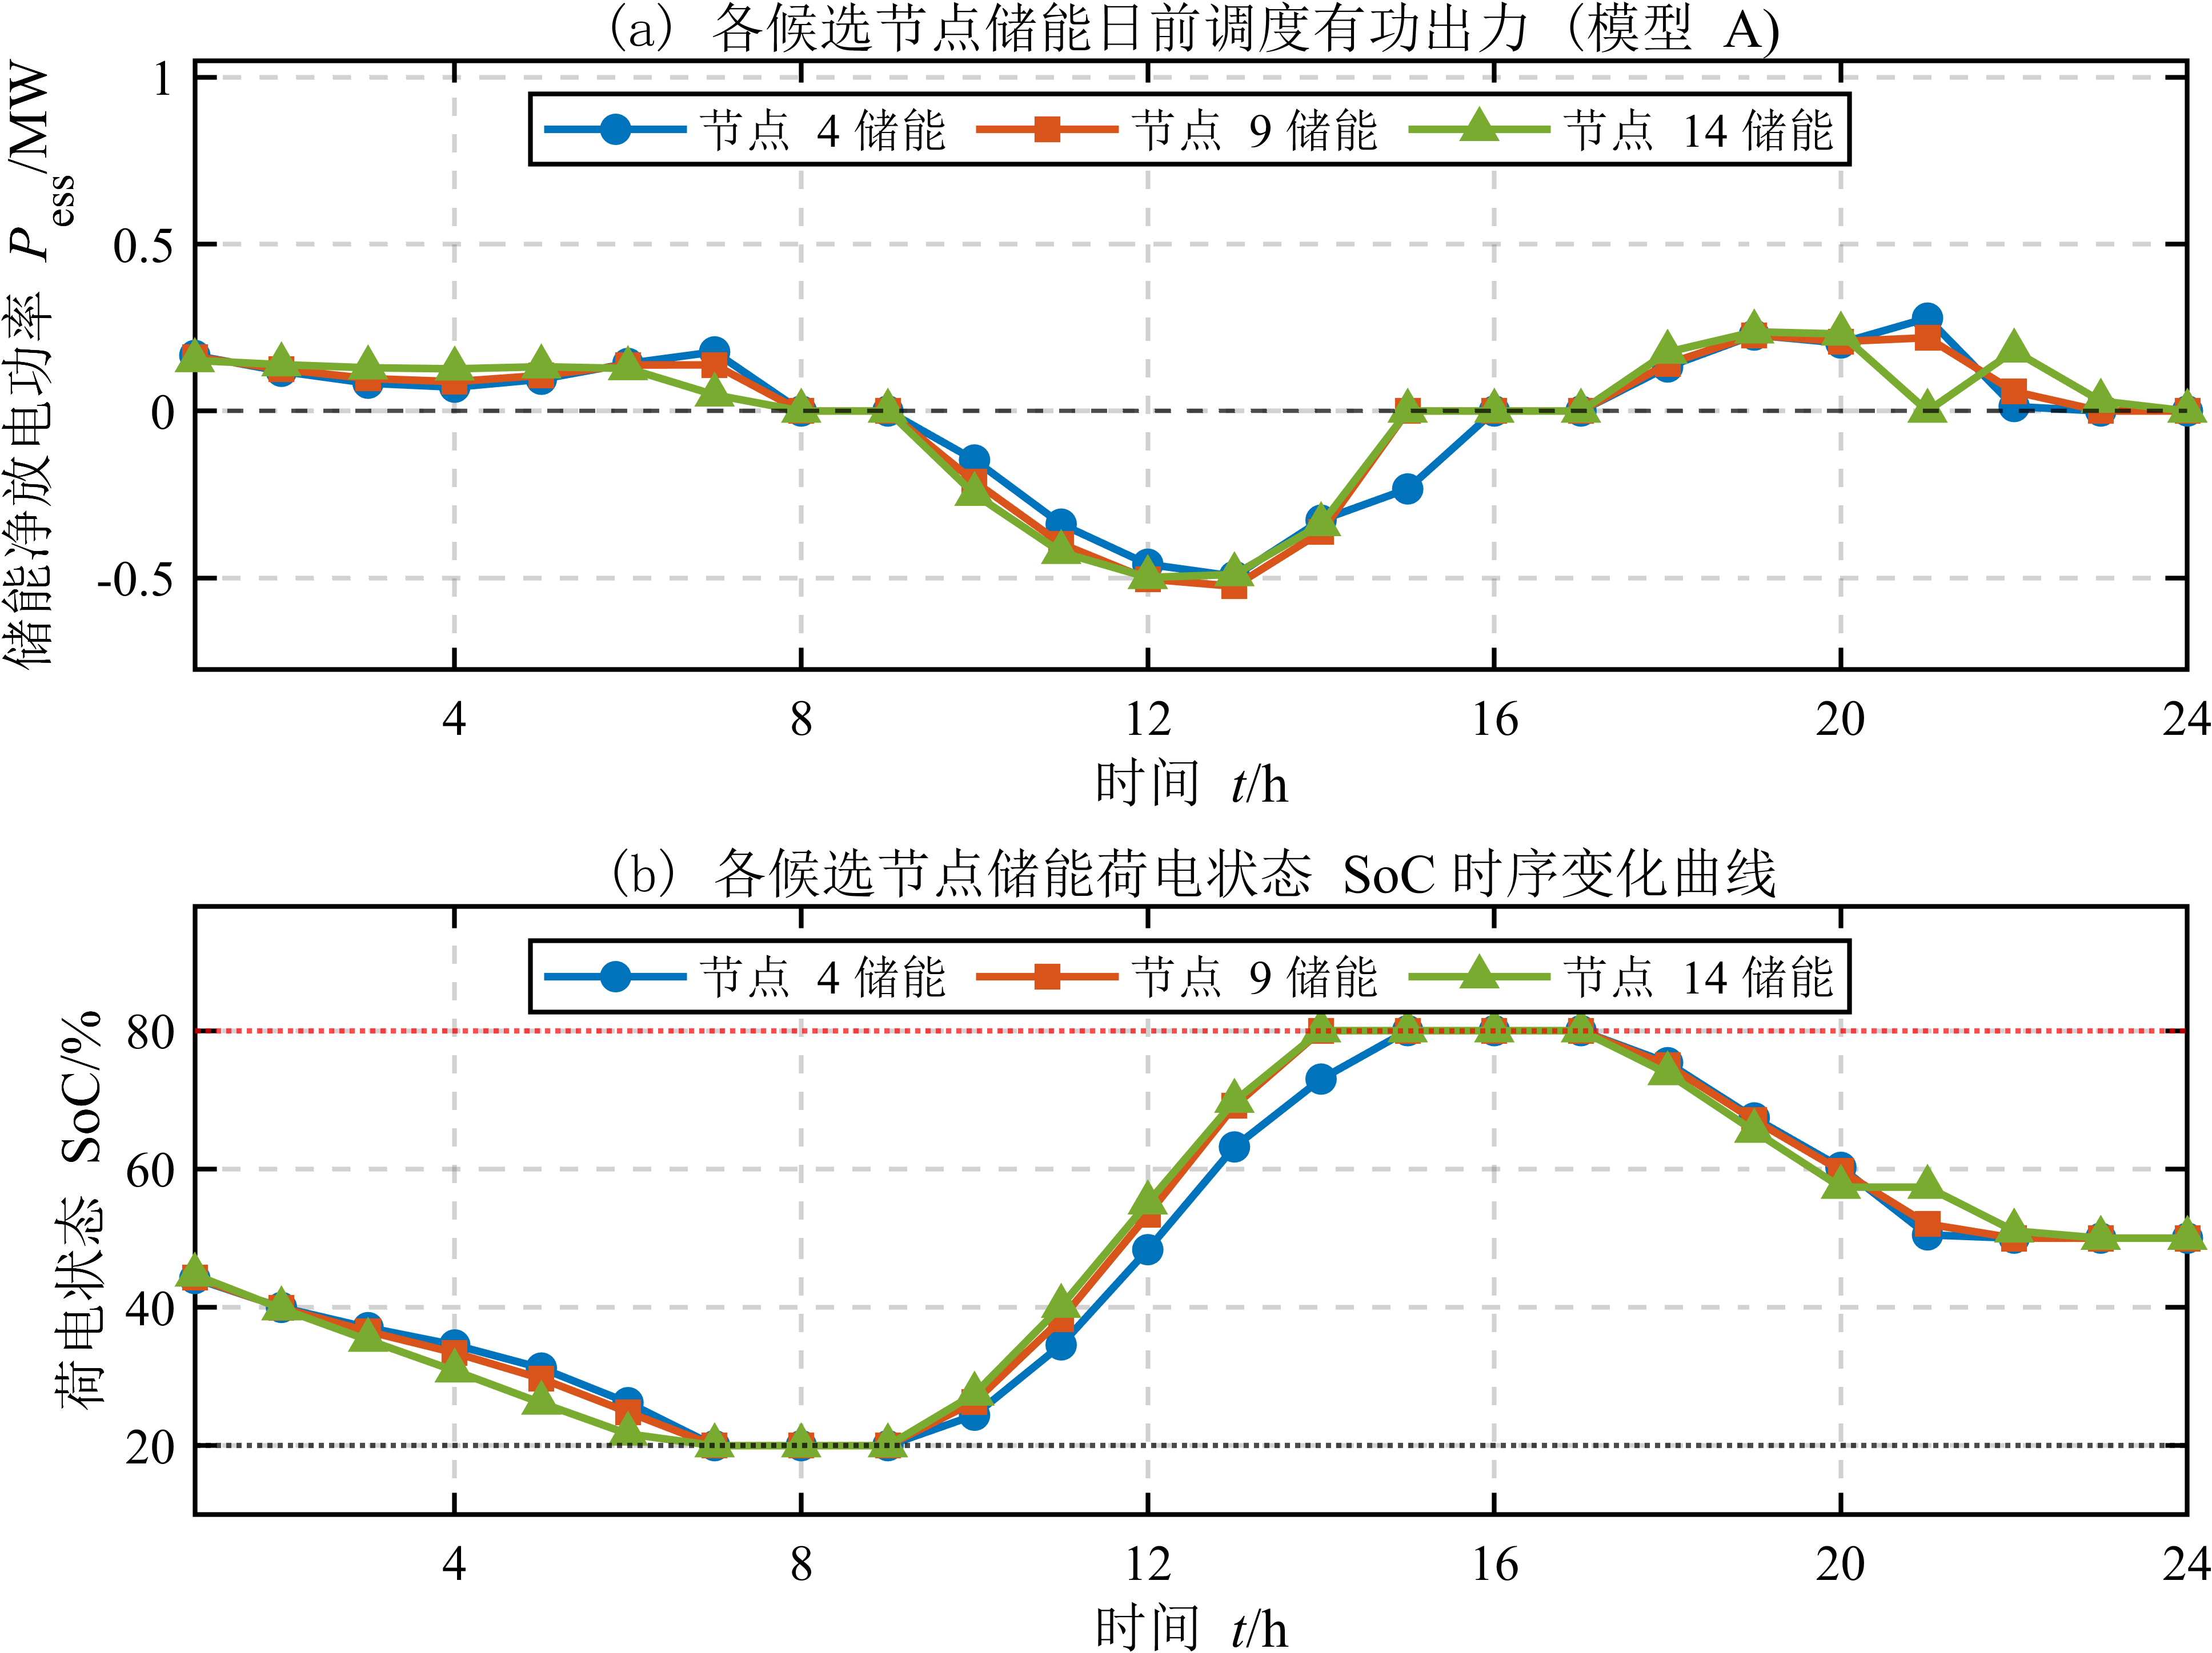
图7 任务六模型A各候选节点储能日前出力与SoC变化

7.2 SoC边界与末态恢复
SoC下限20%和上限80%分别以点线标出，三组曲线均未突破边界，并在多个时段触及上限或下限。触及边界并不等同于不可行，而是表示可用能量窗口被充分利用；但若所有时段都长期贴边，可能削弱应对预测误差的调节能力。末态SoC回到约50%，满足日循环约束，避免把前一日库存或后一日需求不合理地转移到本日收益中。
模型A对应任务三结果中的弃光约为0、网损0.36759 MWh、购电费用23470元，最低和最高交流电压分别为0.96733和1.00000 p.u.，最大同时充放电功率为0。其最低电压高于0.95 p.u.，且相比模型C的边界运行保留了更大电压裕度，体现光伏消纳目标与储能时序对网络运行的综合影响。

8 综合讨论

8.1 从独立设备到网络协同的认识
六项任务形成了完整的分析链条。任务一和任务五从交流潮流与三维分布识别电压薄弱点，任务二和任务四在理想化条件下确定储能电价套利能力，任务三和任务六再把储能放回配电网，以统一功率平衡和SoC递推协调多个节点。由此可见，储能价值至少包含能量套利、光伏消纳、网损改善和电压支撑四个维度，各维度并不总是一致。模型B的低网损伴随弃光与高费用、模型C的低费用伴随低电压裕度，正是目标冲突的量化体现。
二进制互斥变量保证了运行逻辑，SoC初末相等保证了日周期能量口径，二阶锥松弛间隙与交流回代则保证网络结果的物理可信度。三类检查缺一不可：目标函数很小不代表充放电可执行，优化约束残差很小也不代表松弛后的潮流一定满足原交流方程。任务三中模型C通过全部检查，说明本次结果可信；但脚本保留教学反例处理，也提醒其他参数下必须重新验证。

8.2 模型局限与后续改进
本周模型仍采用确定性的24小时负荷、光伏和电价序列，未计预测误差、储能寿命损耗、无功补偿设备和故障工况。后续可在目标函数中加入与充放电量相关的退化成本，避免为微小价差频繁循环；可设置电压安全裕度或机会约束，降低模型C贴边运行的风险；也可将费用、网损、弃光和电压偏差进行无量纲化，构造多目标优化并输出帕累托前沿。对于独立储能与网络储能结果，应使用统一的基准购电费用和损耗口径，才能准确分解套利收益与网络收益。

9 结论
第一周课程设计完成了从时序交流潮流到储能优化调度的建模、求解和结果校验。个人参数对应开发区A算例、1.014基础负荷系数和节点4、9、14。无储能任务中，最低电压0.96654 p.u.位于节点9第19时段，全天损耗0.35299 MWh；任务五进一步以0.9577 p.u.的图示结果确认晚峰末端电压是需要重点关注的运行指标。
单节点2 MW/2 MWh储能在给定分时电价下获得1553.59元日最大净收益，LP与MILP均未出现同时充放电，SoC末态误差为零。配电网调度中，模型A兼顾近零弃光与较低网损，模型B取得最低网损0.35789 MWh但产生2.0003 MWh弃光，模型C取得最低购电费用19684元但网损升至0.72828 MWh、最低电压触及0.95 p.u.。三种目标结果说明储能调度必须明确评价口径，不能将单一经济指标直接等同于综合最优。
任务六表明模型A下三节点储能能够在20%～80%的SoC范围内协同运行并恢复末态，交流电压保持在0.96733～1.00000 p.u.。通过互斥约束、能量平衡、二阶锥间隙和交流潮流回代的联合检查，本周结果具备较好的数值一致性与物理可解释性。后续应进一步纳入安全裕度、预测不确定性和储能退化成本，形成兼顾经济性、消纳能力与运行安全的储能规划调度方案。

